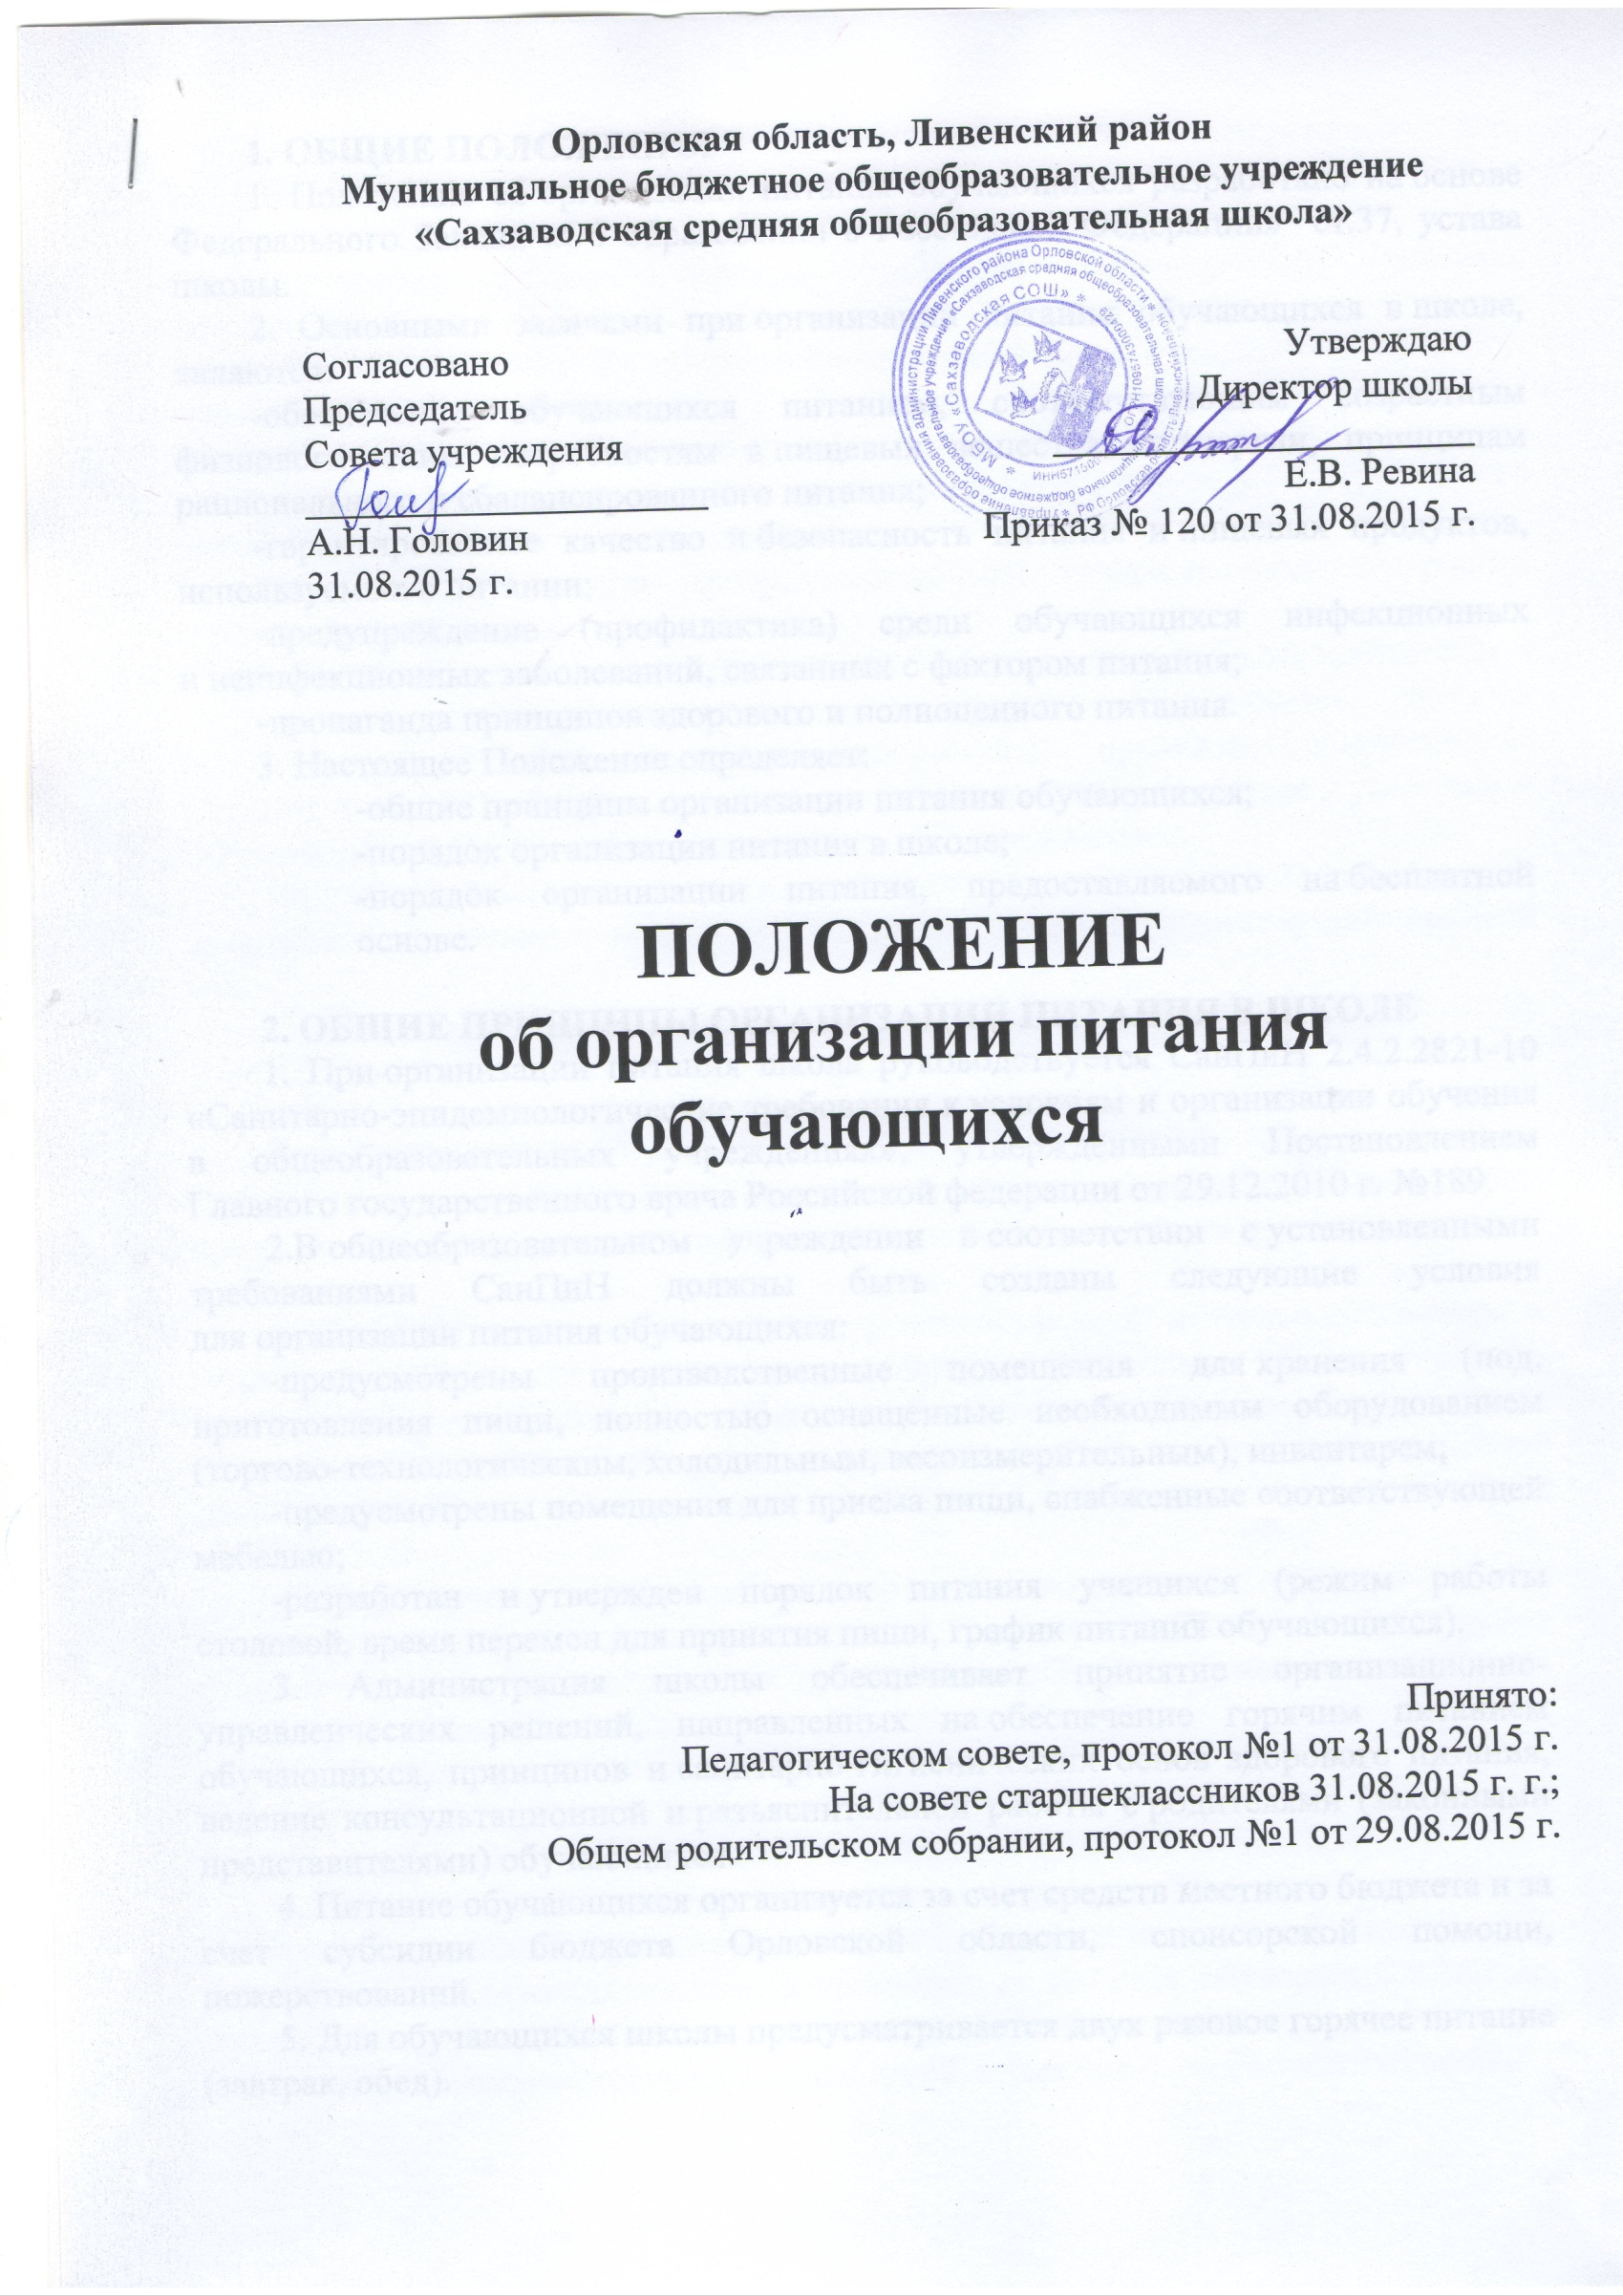1. ОБЩИЕ ПОЛОЖЕНИЯ
1. Положение об организации питания обучающихся разработано на основе Федерального Закона «Об образовании в Российской Федерации» ст.37, устава школы.
2. Основными задачами при организации питания обучающихся в школе, являются:
-обеспечение обучающихся питанием, соответствующим возрастным физиологическим потребностям в пищевых веществах и энергии, принципам рационального и сбалансированного питания;
-гарантированное качество и безопасность питания и пищевых продуктов, используемых в питании;
-предупреждение (профилактика) среди обучающихся инфекционных и неинфекционных заболеваний, связанных с фактором питания;
-пропаганда принципов здорового и полноценного питания.
3. Настоящее Положение определяет:
-общие принципы организации питания обучающихся;
-порядок организации питания в школе;
-порядок организации питания, предоставляемого на бесплатной основе.

2. ОБЩИЕ ПРИНЦИПЫ ОРГАНИЗАЦИИ ПИТАНИЯ В ШКОЛЕ
1. При организации питания школа руководствуется СанПиН 2.4.2.2821-10 «Санитарно-эпидемиологические требования к условиям и организации обучения в общеобразовательных учреждениях», утверждёнными Постановлением Главного государственного врача Российской федерации от 29.12.2010 г. №189.
2.В общеобразовательном учреждении в соответствии с установленными требованиями СанПиН должны быть созданы следующие условия для организации питания обучающихся:
-предусмотрены производственные помещения для хранения (под, приготовления пищи, полностью оснащенные необходимым оборудованием (торгово-технологическим, холодильным, весоизмерительным), инвентарем;
-предусмотрены помещения для приема пищи, снабженные соответствующей мебелью;
-разработан и утвержден порядок питания учащихся (режим работы столовой, время перемен для принятия пищи, график питания обучающихся).
3. Администрация школы обеспечивает принятие организационно-управленческих решений, направленных на обеспечение горячим питанием обучающихся, принципов и санитарно-гигиенических основ здорового питания, ведение консультационной и разъяснительной работы с родителями (законными представителями) обучающихся.
4. Питание обучающихся организуется за счет средств местного бюджета и за счет субсидии бюджета Орловской области, спонсорской помощи, пожерствований.
5. Для обучающихся школы предусматривается двух разовое горячее питание (завтрак, обед).
6. Для обучающихся, находящихся в группах продленного дня, предусматривается разовое горячее питание (обед) за счет пожертвований и спонсорской помощи.
7. К обслуживанию горячим питанием обучающихся, поставке продовольственных товаров для организации питания в школе допускаются предприятия различных организационно-правовых форм находящиеся по месту, возможно в районе.
8. Питание в школе организуется на основе примерного меню горячих школьных обедов для организации питания детей 1,5 – 3 лет, от 3 – 7 лет, от 7 – 11 лет и от 11 и старше в соответствии.
Реализация продукции, не предусмотренной утвержденными перечнями и меню, не допускается.
9. Гигиенические показатели пищевой ценности продовольственного сырья и пищевых продуктов, используемых в питании обучающихся, должны соответствовать Санитарно-эпидемиологическим правилам и нормативам СанПиН 2.4.2.2821-10 «Санитарно-эпидемиологические требования к условиям и организации обучения в общеобразовательных учреждениях».
10. Организацию питания в школе осуществляет ответственный за организацию питания, назначаемый приказом директора на текущий учебный год.
11. Ответственность за организацию питания в школе несет руководитель учреждения.

3. ПОРЯДОК ОРГАНИЗАЦИИ ПИТАНИЯ В ШКОЛЕ
1. Ежедневно в обеденном зале вывешивается утверждённое директором школы меню, в котором указываются названия блюд, их объём (выход в граммах) и стоимость.
2. Столовая школы осуществляет производственную деятельность в полном объеме 6 дней — с понедельника по субботу включительно в режиме работы школы. В случае проведения мероприятий, связанных с выходом или выездом обучающихся из здания образовательного учреждения, столовая осуществляет свою деятельность по специальному графику, согласованному с директором школы.
3. Часы приема пищи устанавливаются в соответствии с графиком приема пищи, утвержденным директором школы. В режиме учебного дня для приёма пищи и отдыха предусматривается две перемены. Отпуск обучающимся питания (завтрак) в столовой осуществляется по классам.
4. Контроль за качеством, сбалансированностью и организацией питания, соблюдением санитарно-гигиенических правил осуществляет бракеражной комиссии комиссия, состав которой утверждается приказом директора.
5. Классные руководители организуют разъяснительную и просветительскую работу с обучающими и родителями (законными представителями) о правильном питании, несут ответственность за организацию питания обучающихся класса, ежедневно своевременно предоставляют в письменном виде в столовую информацию о количестве питающихся детей, в том числе на бесплатной основе.
6. Классные руководители сопровождают обучающихся в столовую для принятия пищи в соответствии с графиком питания, утверждённым директором школы, контролируют мытьё рук обучающимися перед приёмом пищи и их поведение во время завтрака или обеда.
9. Ответственный за организацию питания в школе, назначенный приказом директора:
-готовит пакет документов по школе для организации бесплатного питания обучающихся;
-посещает все совещания по вопросам организации питания, проводимые комитетом по образованию;
-своевременно предоставляет необходимую отчётность в бухгалтерию школы;
-лично контролирует количество фактически присутствующих в школе обучающихся, питающихся бесплатно, сверяя с классным журналом;
-проверяет ассортимент поступающих продуктов питания, меню, стоимость питания, не допускает перерасхода стоимости питания обучающихся;
-регулярно принимает участие в контроле качества приготовления пищи,
-своевременно осуществляет контроль за соблюдением графика питания обучающихся, предварительным накрытием столов (личная гигиена сотрудников пищеблока, спецодежда, достаточное количество столовых приборов);
-имеет право проводить рабочие совещания и консультации с педагогическими работниками по вопросам организации питания, запрашивать у классных руководителей необходимую информацию в пределах своей компетенции по вопросам организации питания, ходатайствовать о поощрении и привлечении к дисциплинарной ответственности работников по вопросам организации питания обучающихся.

4. ПОРЯДОК ПРЕДОСТАВЛЕНИЯ ПИТАНИЯ ОБУЧАЮЩИМСЯ НА ДОМУ
1. Питание для обучающихся на дому предоставляется общеобразовательным учреждением исходя из среднегодового количества учебных дней без выходных, праздничных и каникулярных дней.
2. Родители (законные представители) обязаны представить следующий перечень документов, необходимых для обеспечения бесплатным питанием обучающихся на дому:
- заявление родителей (лиц их замещающих);
- документ, удостоверяющий личность родителя (лиц их замещающих).
- справку врачебной комиссии об обучении ребенка на дому.
3. Продуктовый набор выдается родителям (законным представителям) по накладной, на основании документа, удостоверяющего личность родителя (законного представителя).
4. Продуктовый набор выдается один раз в месяц.
5. Стоимость питания, предоставляемого обучающимся с надомной формой обучения устанавливается в соответствии с распоряжениями Главы администрации Ливенского района, приказами управления образования Ливенского района.
6. Учет и отчетность по обеспечению питанием обучающихся на дому осуществляет заведующий производством, бухгалтер образовательного учреждения.
7. Организация выдачи набора продуктов в образовательном учреждении осуществляется заведующим столовой образовательного учреждения.

5. ПОРЯДОК ПРЕДОСТАВЛЕНИЯ БЕСЛАТНОГО ПИТАНИЯ
1. Право на предоставление бесплатного питания в дни и часы работы образовательного учреждения имеют все обучающиеся.
2. Классный руководитель ведет ежедневный учет питающихся на бесплатной основе по табелю учета питающихся детей.
5. Для осуществления учета обучающихся, получающих питание на бесплатной основе, и контроля над целевым расходованием бюджетных средств, выделяемых на питание обучающихся, ведется табель по учёту питающихся, который в конце месяца сдается в бухгалтерию.

6. ДОКУМЕНТАЦИЯ
В школе должны быть следующие документы по вопросам организации питания (регламентирующие и учётные, подтверждающие расходы по питанию):
1) Положение об организации питания обучающихся.
2) Приказ директора об организации питания, назначении ответственных за организацию питания лиц с возложением на них функций контроля и о создании комиссии на списание продуктов питания.
3) Приказ директора, регламентирующий организацию питания.
4) График питания обучающихся.

